Korte werkwijze voor de acute nachtzorg aan derden in NEDAP THFL en ECD derden

- De Zorgcentralist krijgt de oproep van de niet rijdende partij.
- De Zorgcentralist informeert de nachtzorg medewerker over de cliënt en geeft de belangrijke dingen volgens de SBAR de gegevens door.
- Vervolgens zet de Zorgcentralist de cliënt in Nedap via de cliënt wizard: 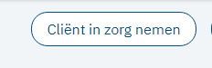
- Daarna koppelen zij de client aan de juiste locatie, via overzicht bij de client:
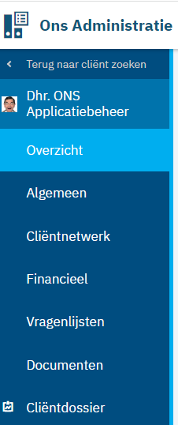

Daarna naar locaties:
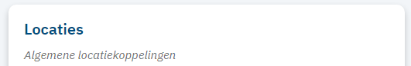

Klikken op het plusje:
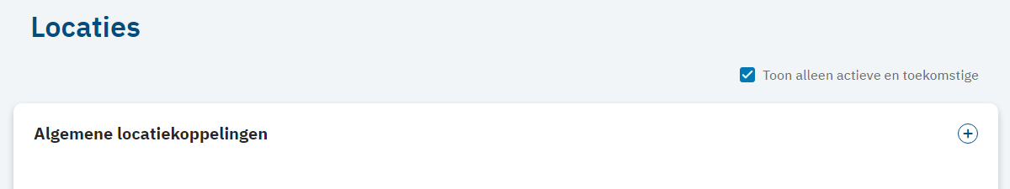

Het pijltje bij THFL uitvouwen, en alle locaties van de niet rijdende partijen staan onder onder aanneming.
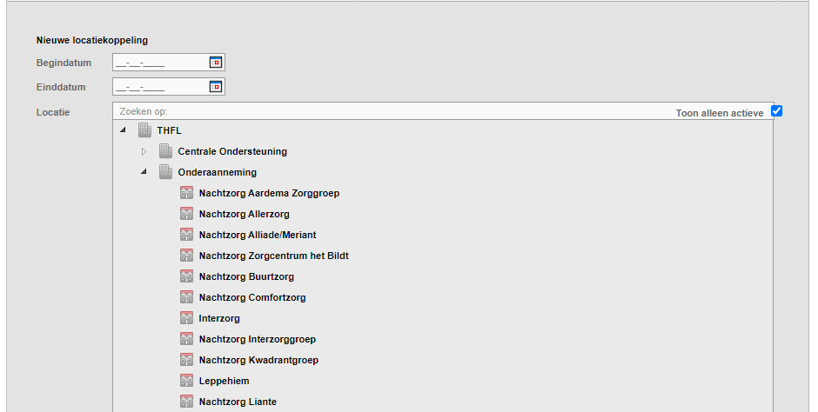
En voor de uitvoerenden van de Nachtteams, zij moeten nu gewoon tijd registreren bij de betreffende cliënt op de uursoort: Nachtzorg derden. Hier wordt het aantal minuten dat men kwijt is geweest voor de hulpvraag geschreven. Dus niet op PV of VP!!!!
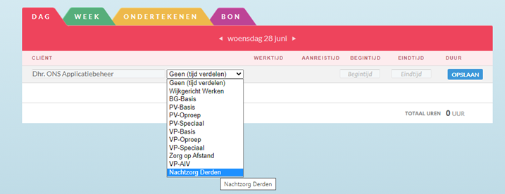

Rapporteren in ECD derden Acute nachtzorg per 1/7/2023:
- Na opvolging van het alarm moet de rapportage plaatsvinden in het ECD van de organisatie waar cliënt in zorg is. Daar waar toegang is. Rapportage en tijdregistratie wordt gemaakt door degene die bij de cliënt geweest is. Eventueel op de mail zetten naar de zorgcentrale. De zorgcentralist kan het in het dossier zetten. Toegang nu: Patyna ook door nachtteam, Interzorg en Allerzorg alleen door zorgcentrale.
- De rapportage wordt gemaakt volgens de SBAR methode.
- Aanvullend aan de rapportage vermeld in de rapportage de tijd die je aan de cliënt besteed hebt. Dit is inclusief het lezen van de benodigde gegevens in het dossier van de cliënt en het schrijven van de rapportage bij de cliënt.

